Муниципальное бюджетное образовательное учреждение средняя общеобразовательная школа № 14 г. Новошахтинск Ростовской области

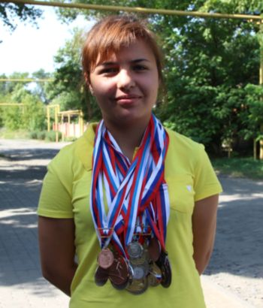
Работа
Пановой Эллины
Учитель Олишевич О.К.

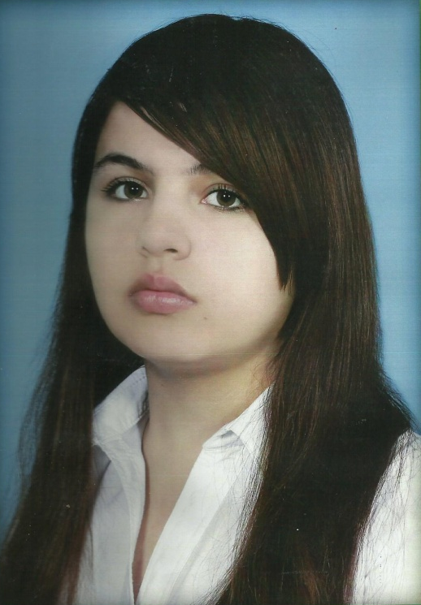
Человеческая история… Человеческая судьба… Человеческая жизнь.… Это много или мало? Трудно судить, когда тебе 18 лет.
Героине моего очерка именно столько. Абдуллаева Элла – выпускница 9 класса нашей школы, студентка колледжа, победитель первенства России по настольному теннису, мастер спорта. Впервые за всю историю настольного тенниса в Новошахтинске.
Я уверенна, что каждый из нас мечтает в жизни найти своё место. Мы с детства знаем, кем станем, какими будем, чего добьёмся. Родители и учителя неустанно твердят, что нужно научиться преодолевать трудности сегодня, тогда цели твои будут реальными. У писателя Н.А.Островского есть замечательные слова: «Самое дорогое у человека - это жизнь. Она дается ему один раз, и прожить ее надо так, чтобы не было мучительно больно за бесцельно прожитые годы…» Замечательные слова, удивительные по силе, важные по содержанию. Их написал человек, знающий цену настоящей жизни, сумевший доказать это.
Так получилось, что в Новошахтинск Элла приехала вместе с мамой в трудное время для всех, а не только для их семьи. Так было надо! Наш город – это малая родина мамы, здесь она родилась, окончила школу. Потом был институт, который успешно окончила, получила распределение, надолго уехав из родного города.
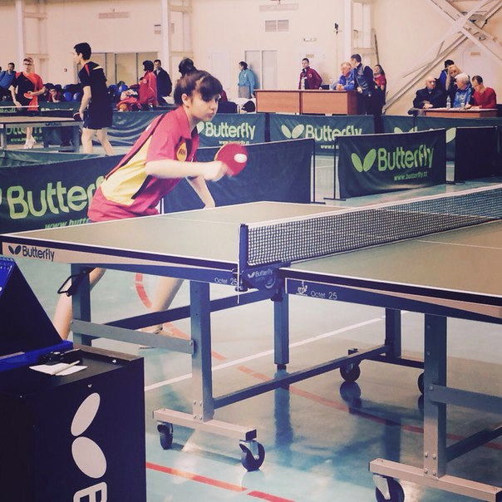
Элла пришла в нашу школу, крепко держа маму за руку. Теперь это учебное заведение станет местом их работы и учёбы. Девочку радушно встретили и одноклассники, и Наталья Геннадиевна Меренкова, классный руководитель. Людмила Ивановна стала работать учителем технологии. Было нелегко, но они, поддерживая друг друга, преодолевали трудности одну за другой.
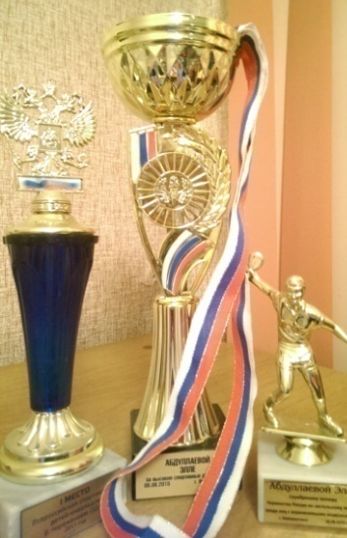
Настольный теннис только начинал входить в спортивную жизнь четырнадцатой школы. Молодой, начинающий тренер, Геннадий Владимирович Чернокнижников сумел увидеть и зажечь в детях искорку увлечённости. Среди первых, кто стал заниматься, и была Абдуллаева Элла. Первые соревнования, первые победы и разочарования – всё было. Но главное, что стало необходимым – это теннис, хотя, по словам одноклассников, Элла хорошо играла в шашки, на городских соревнованиях становилась призёром. Но именно настольный теннис стал её главным увлечением. Девочка упорно тренировалась, много времени проводила с ракеткой в руках. Первые победы на городских соревнованиях в седьмом классе помогли начинающей спортсменке поверить в себя. Будет много соревнований различного уровня в её спортивной биографии, но эти первые старты она хорошо запомнит.
И это действительно так: одно первенство сменяется другим, чемпионат области плавно переходит в подготовку к соревнованиям российского масштаба, который сменяется турниром по настольному теннису. А девушка всё увереннее идёт от одной победы к другой. Грамоты, дипломы, кубки, вымпелы, медали бережно хранятся в доме Абдуллаевых.
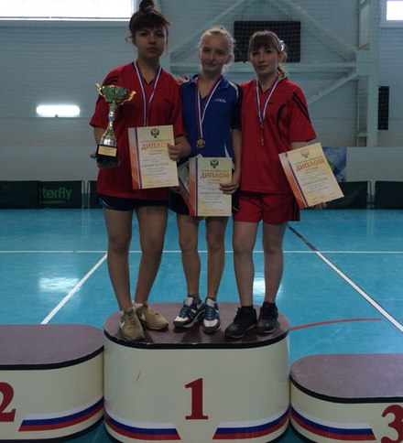
У Эллы около пятнадцати медалей с российских соревнований по настольному теннису. Они проводятся среди детей с поражением опорно-двигательной системы. Есть среди них и золото – в Твери девушка заняла первое место в личном разряде и второе – в составе сборной Ростовской области. Эта победа стала для неё особенно значимой: Элла Абдуллаева выполнила нормативы мастера спорта по настольному теннису. В это трудно поверить. Юная спортсменка с маленького шахтёрского городка, где теннисом увлечённо занимаются тысячи мальчишек и девчонок, принесла новую победу в копилку новошахтинских теннисистов.
Элла говорит, что для неё это стало неожиданностью. Она, конечно, мечтала и стремилась к мастерскому уровню, но не предполагала, что это произойдёт сейчас. Девушка делит свою победу с тренером Ниной Валентиновной Чернокнижниковой, которая занималась с ней много лет, многому научила, заставила поверить в себя. «Она для меня не просто тренер, она – мой кумир», - признаётся Элла.
Что будет дальше, девушка пока не загадывает. Она студентка колледжа топлива и энергетики, и далеко в будущее пока не заглядывает. Но одно знает точно: настольный теннис, которым занимается 6 лет, бросать не намерена. «Играть, играть, играть – вот моя задача, - говорит она. – Не ради побед. Ради себя».
Я держу в руках папку, которую передала мне Абдуллаева Элла, в ней Благодарственное письмо Игоря Николаевича Сорокина, мэра города Новошахтинска. В нём замечательные слова, которые вселяют веру в юную спортсменку: «Твои достижения умножают добрую славу города Новошахтинска, а твои успехи – предмет нашей общей гордости! В спортивных соревнованиях ты демонстрируешь мастерство, настойчивость и целеустремлённость, добиваясь вершин успеха».
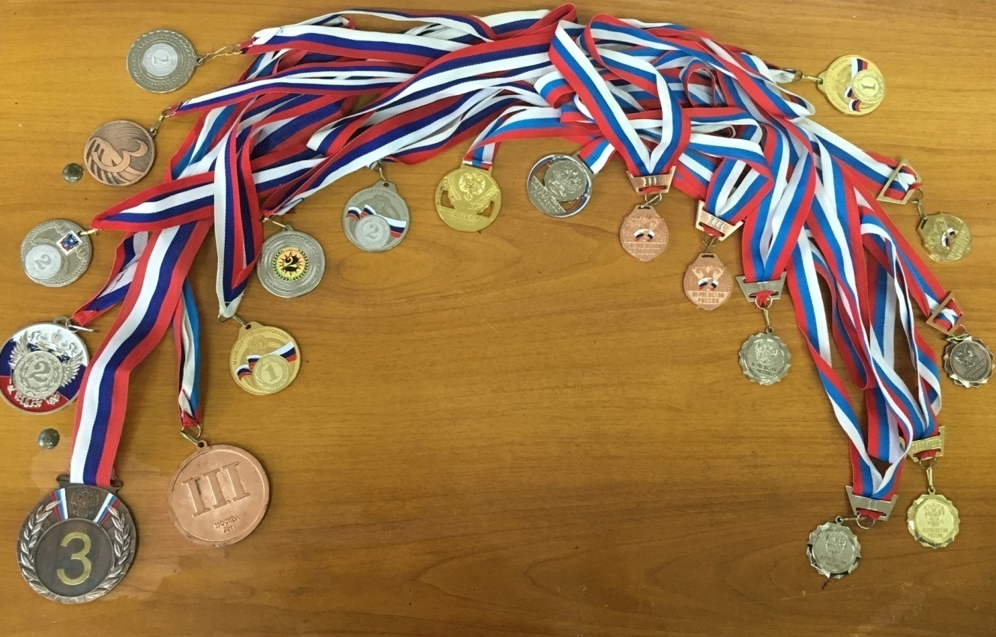
И пусть жизнь Абдуллаевой Эллы круто пошла вверх, потому что взята трудная высота спортивной карьеры, она не становится, пойдёт дальше и выше. Я верю в неё, девушка достойно выдержит все испытания, потому что знает цену победы и верит в себя, в свою счастливую судьбу.

Медали Абдуллаевой Эллы.
